

**Қазақстан Республикасы астанасының 20 жылдығы құрметіне арналған мерекелік медаль туралы**

Қазақстан Республикасы Президентінің 2018 жылғы 17 сәуірдегі № 667 Жарлығы.

      Қазақстан Республикасының және оның астанасының қалыптасуы мен дамуына елеулі үлес қосқан Қазақстан Республикасының азаматтары мен шетел азаматтарын көтермелеу мақсатында, сондай-ақ Астана қаласының 20 жылдығы құрметіне **ҚАУЛЫ ЕТЕМІН:**

      1. "Астана 20 жыл" мерекелік медалі тағайындалсын.

      2. Қоса беріліп отырған:

      1) "Астана 20 жыл" мерекелік медалімен наградтау қағидалары;

      2) "Астана 20 жыл" мерекелік медалінің сипаттамасы бекітілсін.

      3. Осы Жарлық қол қойылған күнінен бастап қолданысқа енгізіледі.

|  |  |
| --- | --- |
| *Қазақстан Республикасының* *Президенті* | *Н.Назарбаев* |

|  |  |
| --- | --- |
|  | Қазақстан Республикасы Президентінің 2018 жылғы 17 сәуірдегі № 667 Жарлығымен БЕКІТІЛГЕН |

**"Астана 20 жыл" мерекелік медалімен наградтау**  
**ҚАҒИДАЛАРЫ**

      1. "Астана 20 жыл" мерекелік медалімен (бұдан әрі – мерекелік медаль) Қазақстан Республикасының және оның астанасының қалыптасуы мен дамуына елеулі үлес қосқан Қазақстан Республикасының азаматтары мен шетел азаматтары наградталады.

      2. Мерекелік медальмен наградтауға ұсыныстарды Қазақстан Республикасының Президентіне Қазақстан Республикасы Парламенті палаталарының төрағалары, Үкіметі, Конституциялық Кеңесі, Жоғарғы Соты, министрліктері, өзге де орталық мемлекеттік органдары, Астана және Алматы қалаларының, облыстардың әкімдері, қоғамдық бірлестіктер енгізеді.

      3. Мерекелік медальды Қазақстан Республикасының Президенті тапсырады, сондай-ақ оны Қазақстан Республикасы Президентінің атынан және оның тапсырмасы бойынша:

      1) Қазақстан Республикасының Мемлекеттік хатшысы;

      2) Қазақстан Республикасы Парламенті палаталарының төрағалары;

      3) Қазақстан Республикасы Үкіметінің мүшелері;

      4) Астана және Алматы қалаларының, облыстардың әкімдері;

      5) өзге де лауазымды адамдар тапсыра алады.

      4. Мерекелік медальды тапсыру салтанатты жағдайда, жария түрде жүргізіледі және наградталушының жеке өзіне тапсырылады. Тапсыру алдында Қазақстан Республикасы Президентінің наградтау туралы Жарлығы жария етіледі.

      5. Әрбір наградталған адамға мерекелік медаль тапсырумен бір мезгілде тиісті куәлік беріледі.

      6. Мерекелік медальдың тапсырылғаны туралы белгіленген нысандағы хаттама толтырылады, ол медаль тапсырған адамның қол қоюымен және тапсыру жүргізген органның мөрімен бекітіліп, Қазақстан Республикасы Президентінің Әкімшілігіне жіберіледі.

      7. Мерекелік медаль кеуденің сол жағына тағылады, Қазақстан Республикасының мемлекеттік наградалары болған жағдайда олардан кейін орналасады.

      8. Жүргізілген наградтаулардың есебін, сондай-ақ мерекелік медальдардың тапсырылу барысы туралы есептілікті Қазақстан Республикасы Президентінің Әкімшілігі жүргізеді.

|  |  |
| --- | --- |
|  | Қазақстан Республикасы Президентінің 2018 жылғы 17 сәуірдегі № 667 Жарлығымен БЕКІТІЛГЕН |

**"Астана 20 жыл" мерекелік медалінің сипаттамасы**

      "Астана 20 жыл" мерекелік медалі (бұдан әрі – мерекелік медаль) белгіден және тағаннан тұрады. Мерекелік медальдың белгісі сары түсті жезден жасалады, диаметрі 34 мм дұрыс шеңбер болады.

      Мерекелік медальдың беткі жағында (аверсте) 25 мм диаметр шеңбердің ішінде Астананың танымал ғимараттарының бейнесі орналасқан: бірінші көріністе ортада – "Астана Бәйтерек" монументі, екінші көріністе солдан оңға қарай Қазақстан Республикасы Президентінің "Ақорда" Резиденциясы, Бейбітшілік және келісім сарайы және Тәуелсіздік монументі, шетін бойлай аверстің жоғарғы бөлігінде – "АСТАНА", астында "20 ЖЫЛ" мәтіндері орналасқан, мәтіндердің арасында екі жағынан ұлттық ою-өрнек бейнеленген.

      Мерекелік медальдың сыртқы жағында (реверсте) шеңбер бейнеленген, оның ортасында диаметрі 25 мм "ҚАЗАҚСТАН РЕСПУБЛИКАСЫ 2018" деген жазу орналасқан, реверстің шетін бойлай ұлттық ою-өрнек бейнеленген.

      Мерекелік медальдағы барлық бейнелер мен жазулар шығыңқы, жылтырақ, күңгірт фонда орналасқан. Мерекелік медаль құлақша мен шығыршық арқылы ені 32 мм және биіктігі 50 мм тікбұрышты тағанмен жалғасады. Таған ені 32 мм көгілдір түсті жібек қатқыл лентамен қапталған. Лентаның сол жағынан ені 7 мм қызыл түсті жолақ өтеді, оның оң жағынан ені 3 мм екі сары жолақ өтеді. Сары жолақтардың арасындағы қашықтық 1 мм. Тағанның сыртқы жағында бұйымды киімге бекітетін визарлы бекіткіші бар түйреуіш орналасқан.

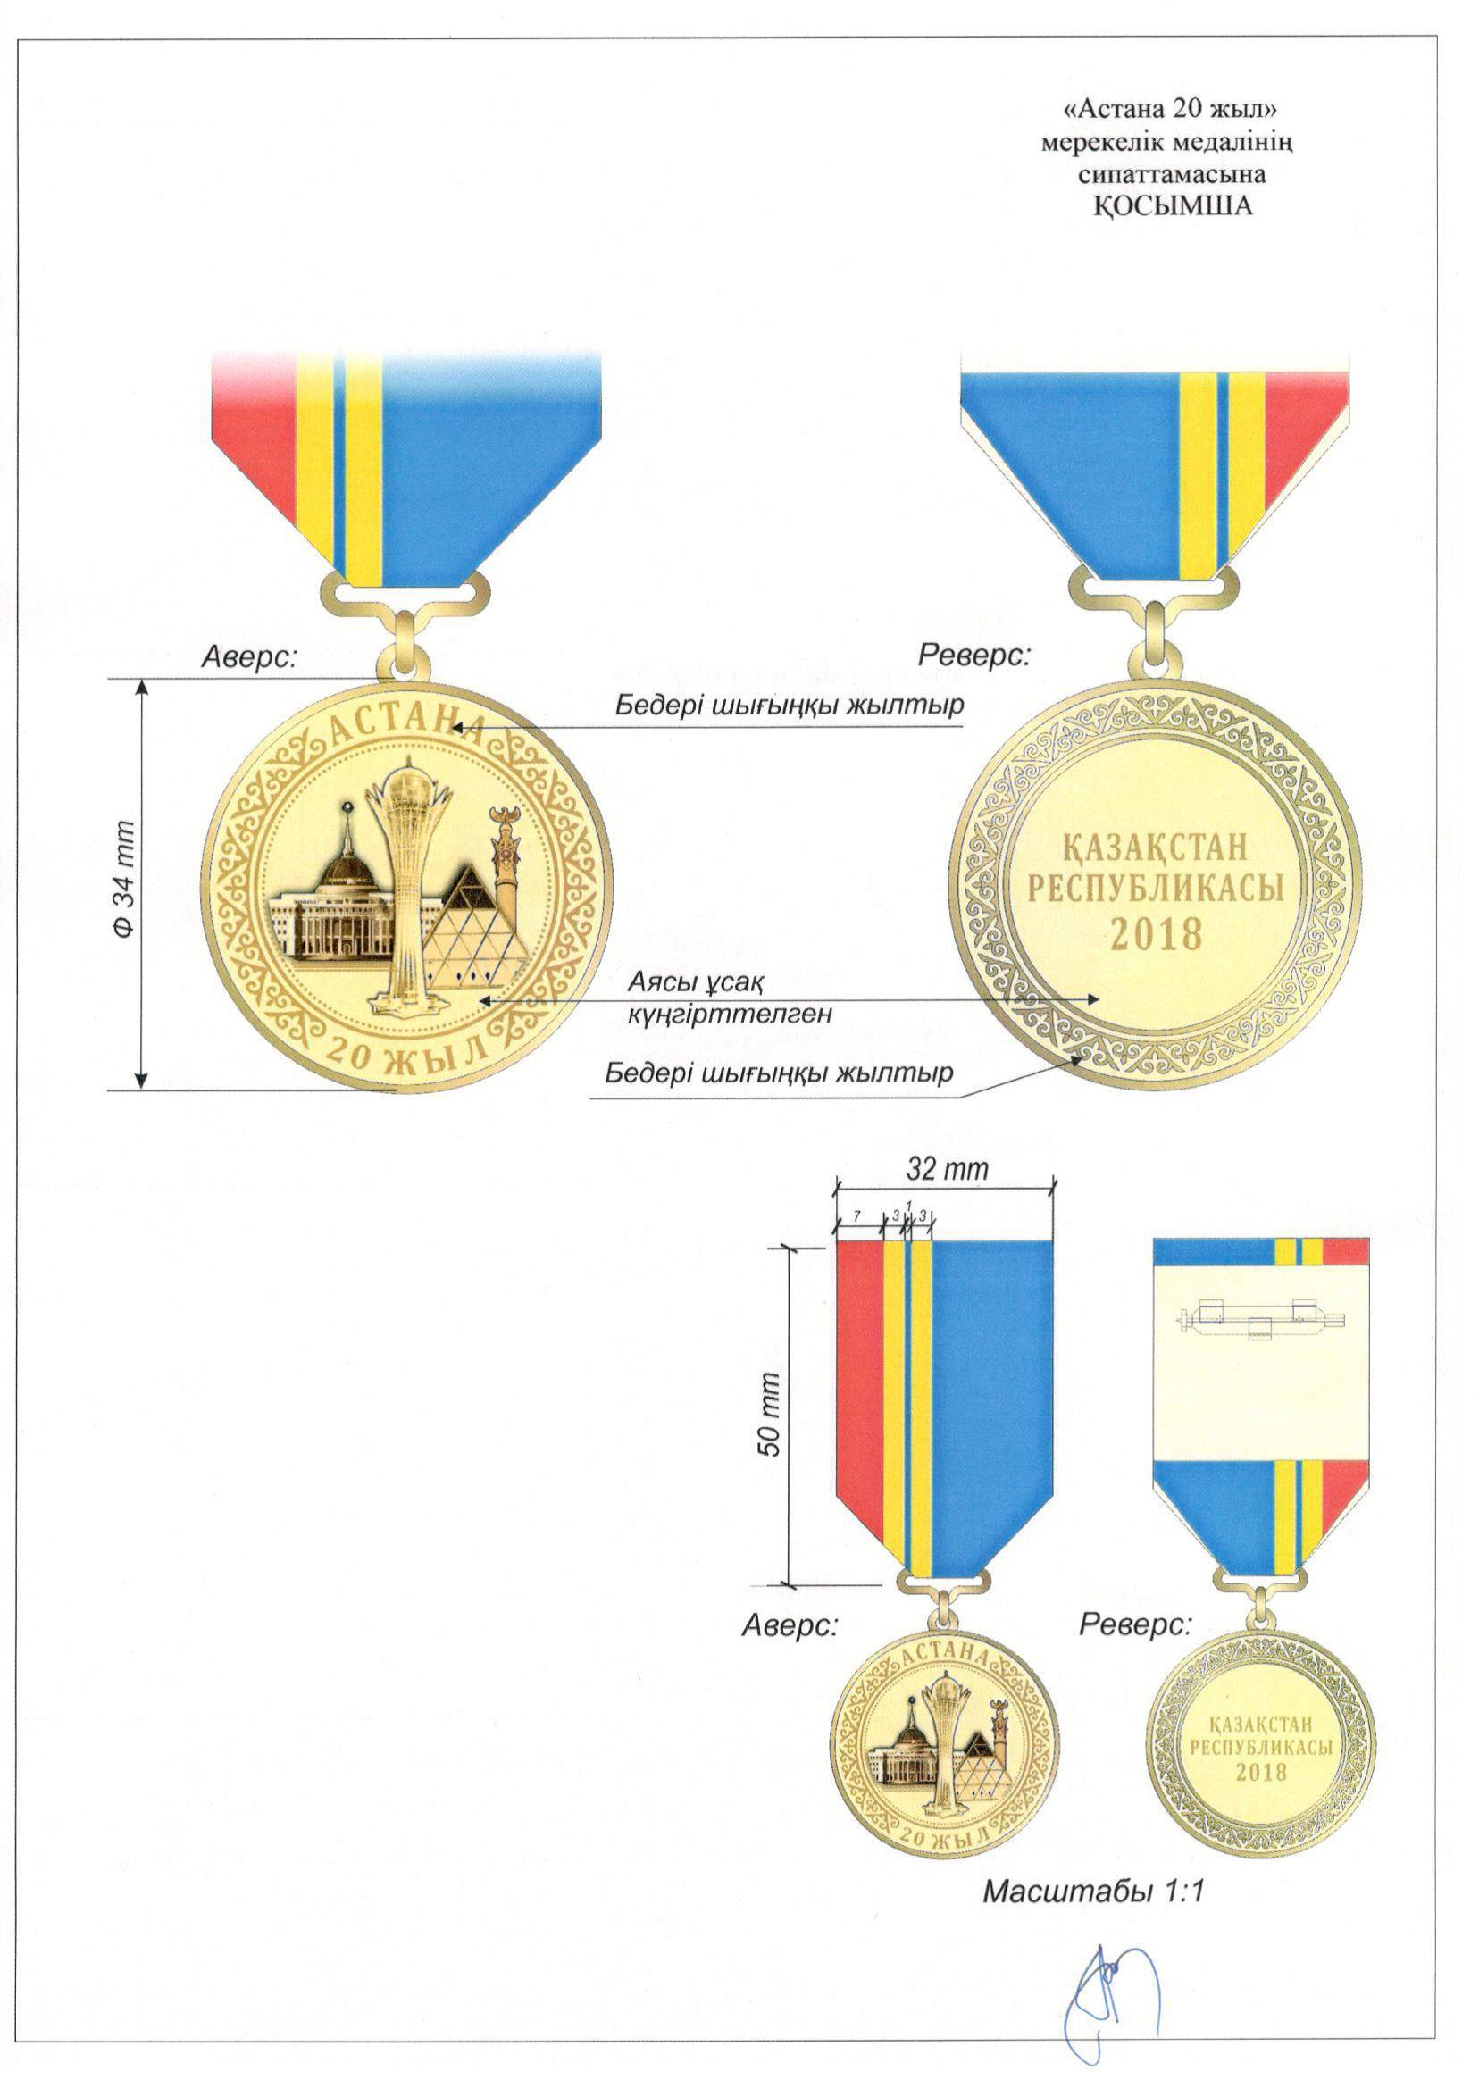

© 2012. Қазақстан Республикасы Әділет министрлігінің «Қазақстан Республикасының Заңнама және құқықтық ақпарат институты» ШЖҚ РМК